مخططات DFD التفصيلية - المستوى 2 لنظام Xcyper

مخطط DFD - المستوى 2: قسم التعليم
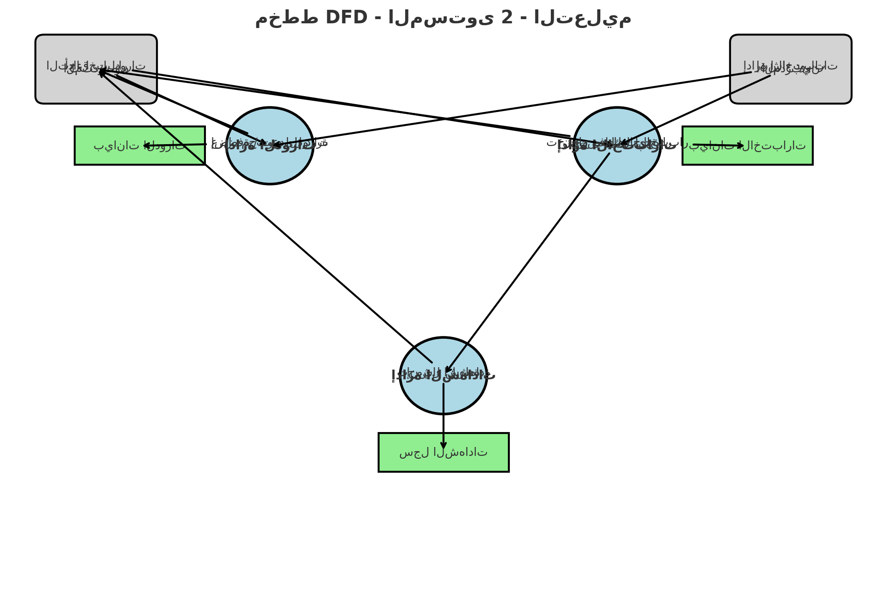

مخطط DFD - المستوى 2: قسم الأمن السيبراني
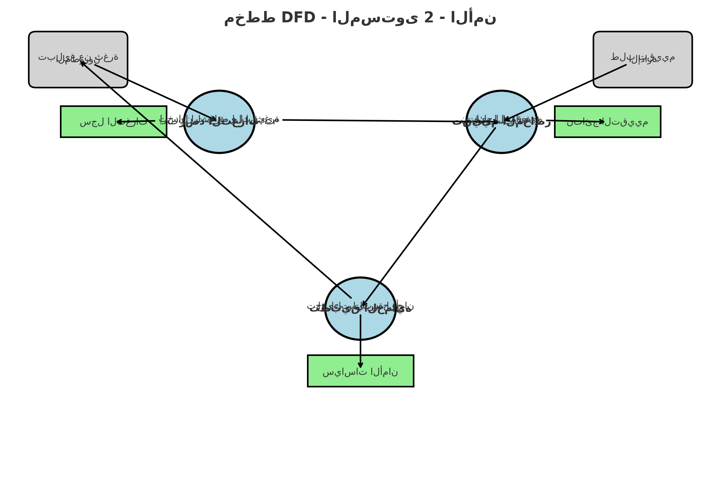

مخطط DFD - المستوى 2: قسم المشاريع
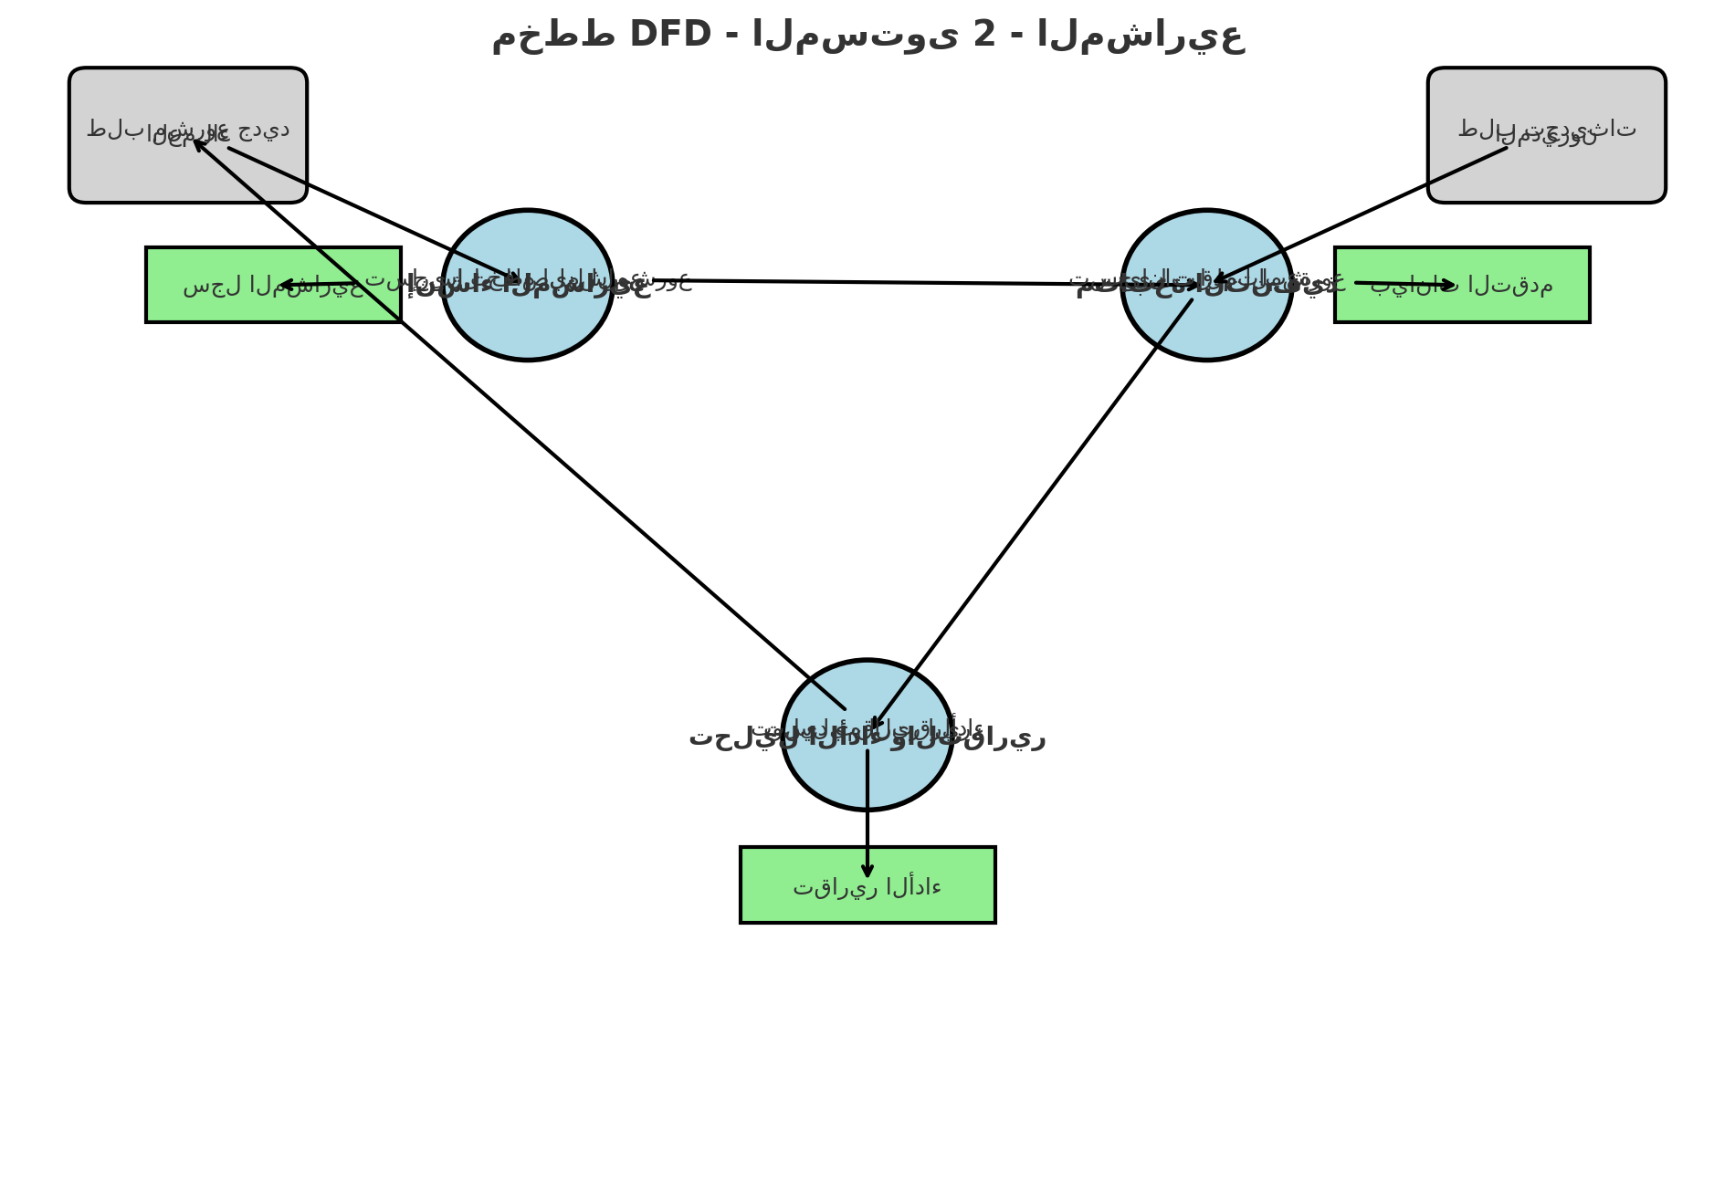

مخطط DFD - المستوى 2: قسم المستخدمين
